广东创新科技职业学院

毕业设计（论文）

题目 | 基于小洋烘焙坊微信小程序设计与开发
系 名 | 信息工程学院
专业 | 软件技术
班级 | 17软件1班
姓名 | 温展洋
学号 | 1701170159
指导老师 | 方家辉、王勇
系主任 | 冯天亮 教授

2019年 11 月 14日

摘 要

论文以传统市场购买生日蛋糕的购物格局为启程，联络微信小程序技术支持，采用面向对象的开发方法。开发出一款基于传统商家通用，能使消费者方便、快捷的网上购物平台应用领域。本着“触手可及，即用即走”轻便快捷的微信小程序会格外适合人们生活中在时间紧急的情况下的需求服务，既可以简便商家线下推广实行，又可以简便简易消费者在线上购物方便、快捷的微信小程序。
论文是基于购物系统客户端开发能力和服务器端整体知识应用能力得到了进一步的提高，进一步的了解MVC设计模式在Thinkphp5中的应用，小程序temp late的优势以及MySQL数据库的部署、构建和使用，从全局角度把握项目中各个系统模块的功能。随着信息技术的兴起和用户消费水平的提升，传统电商和电子商务在线上引流和购物体验等方面随时可提供必要的服务，关于原生态的APP愈加吻合线下快速推广的这种供给。
其线上更加重视的是满足每家每户在购买生日蛋糕的便捷需求和成为店铺会员的互动营销以及为市场店铺作为引流导向，线下则偏为用户提供现代多元化方便、便捷的实施智能快捷购物体验。

关键词:微信小程序；烘焙坊；蛋糕
目 录
第一章 设计概论 1
1.1 项目研究的意义 1
1.2国内现状研究分析 1
1.3 研究的目的 2
1.4 主要研究内容 2
第二章 开发相关技术研究 4
2.1 微信小程序介绍 4
2.2 微信支付技术 4
2.3 MySql数据库 5
第三章 系统分析 6
3.1 系统分析 6
3.2 系统数据分析 6
3.3 系统功能 7
第四章 页面设计与代码实现 8
4.1总体架构模块分析 8
4.2 页面首页设计 8
4.3商品详情模块 12
4.4购物车模块设计 14
4.5下单支付，预订单信息页面模块 18
4.6用户信息管理 19
4.7用户订单管理 20
结 论 23
参考文献 24
致 谢 25

第一章 设计概论

1.1 项目研究的意义
近年几年来，我国互联网发展的非常迅速、信息网络技术不断完善和第三方支付工具的广泛普及，网上下单、购物、“小洋烘焙坊”服务已经成为人们生活的一个重要部分。小洋烘焙坊是基于PC平台开发而成的购买蛋糕系统，方便了每家每户足不出户就能购买到自己心仪的生日蛋糕，而基于手机端的在线购买则充分利用了人们的生活习惯，是面向每家每户预订的分销该模式基于020概念，将线下商业机会与互联网结合起来，使互联网成为线下交易的平台。那么小洋烘焙坊购物系统是基于互联网为基础，以每家每户为构成基本单位，充分利用离市场较远的家庭型客户和客流量做基础项目的运营，将市场的小型店铺与网络商城一种新型的电子商务合作模式，是对传统“小洋烘焙坊”电子商务的新突破。
其线上更加重视满足每家每户在购买生日蛋糕的便利性需求，其成为会员的互动营销和引导市场购物当作店铺引流为导向，线下则偏为用户提供现代多元化方便、便捷的实施智能快捷购物体验。与此同时，在信息技术、消费水平提高和竞争形势等多种因素的驱动下，零售业正式迎来了一个新的转型机遇，即“线上+线下+物流”深度融合的“新零售”方式。其致力于推动线上与线下的总体化进程，推动价格消费时代向价值消费时代的全面转型升级，技术核心是实现以消费者为中心的会员、线上+线下支付、库存、服务等数据的全面推广，且推动消费购物体验的全面升级化进程。

1.2国内现状研究分析
近几年来，随着互联网发展的非常迅速，5G即将商业化实施，移动互联网的便捷性和第三方支付的速度给人们的生活带来了巨大变化。随着互联网的迅速发展，电子商务也不断更新。从个人电脑到手机的智能化普及，使人们的生活更加依赖手机，淘宝、京东等的大型应用购物系统的发展以及页面的美观设计，要求人们在生活中使用和视觉体验要求越来越高，人们可以通过购物应用上可以从全国甚至全球各地的商品，这方便了人们的生活并促进了商品销售。然而，随着网上模式和范围的不断扩大，传统的电子商务的瓶颈也越来越明显，如物流时间的相对滞后和配送成了现在需要考虑的问题，很用户所收到的真实货物通常与在网产品介绍大相径庭，售后权利保护客户必须支付高额邮费和其他问题。所有这些问题都会降低用户的购物体验。
为用户创造更可靠、更优质的购物服务，这将为大型线下业务的发展带来新的活力和机遇。随着移动互联网的迅速发展，购物方式变得更加移动和便捷，更注重网上购物与网下购物的结合的社交性，借助社交平台的购物模式应运而生。微信是中国最大的社交平台，目前每月10亿活跃用户，微信已成为人们日常生活、交往方式的重要组成部分。对于中小型的传统线下零售行业，新零售电子商务的二次冲击下，小程序定位参与到这场消费变革提供了重要的技术驱动。

1.3 研究的目的
一、使用微信小程序开发具有科学性、先进性
（1）小洋烘焙坊网上购物设计相对高效且低成本低廉，减轻了线下零售业是商铺无法在线上营销的痛苦，基于微信的网店更容易被线下用户接受，扩展了线下商店和超市的销售渠道。
（2）基于微信小程序通过直接访问商店的产品来恢复应用支持的大部分功能，而基于微信小程序的操作系统不受IOS或安卓系手机类型影响，使得开发更快，更有利于获得和留住用户。
（3）系统设计实现采用面向对象的开发方法，小程序客户端采用了全局MVC模式设计控制，页面实现采用template模板增加模块的复用性，客户端通过向服务器的REST API应用接口发送http请求获取数据。
（4）在微信支付的设计与实现中，客户端采用构建Token管理机制来实现小程序客户端的用户认证和权限分类，然后客户端与开发者服务器和微信服务器的通信过程中执行严格的Token检测机制，确保系统和用户信息的安全。

1.4 主要研究内容
主文只要结合新的零售方式，研究小洋烘焙坊面向市场和网上购物系统和购物设计界面，实现其覆盖离农贸市场较远的线上线下相结合的销售模式，扩充其销售渠道。主要工作为设计及实现微信小程序客户端和前后台服务的交互以及数据库的设计。使用微信小程序的技术开发连通了市场店铺的线上线下相结合的新购物方式。用户可以甚到线下利用小洋烘焙坊小程序，查看店铺的评价和评级，在决定是否购买时，如果用户在家购物不便，用户也可以通过微信小程序购物系统客户可搜索小洋烘焙坊在线购买，整个小洋烘焙坊危险性小程序项目采用B2C的架构，开发方法采用服务端、客户端、数据管理分离的架构模式。服务端使用ThinkPHP5和MySQL构建资源应用程序接口；客户端通过向服务器API发送http通信请求，获取数据管理后台，利用微信小程序来实现自己的功能行为，数据管理系统作为管理操作人员的数据管理后台，也通过向服务器请求数据来实现对商品信息、订单数据和状态的管理。

第二章 开发相关技术研究

2.1 微信小程序介绍
小洋烘焙坊微信小程序购物系统在其开发过程中所应用到的关键技术，其中包括微信小程序的渲染层、展示层、逻辑层、后台的MINA和ThinkPHP5框架，API的构造、组件的实现、微信支付技术、和MySQL数据库组成。
MINA框架是微信团队为微信小程序开发提供的框架，通过封装微信客户端提供的文件系统、网络通讯、任务管理、数据安全等基本功能，为上层提供一整套完整的JS和 API，方便开发者使用微信客户端提供的各种基本功能，并更能快地构建一个较轻应用。
以下是MINA框架图如图2-1所示：
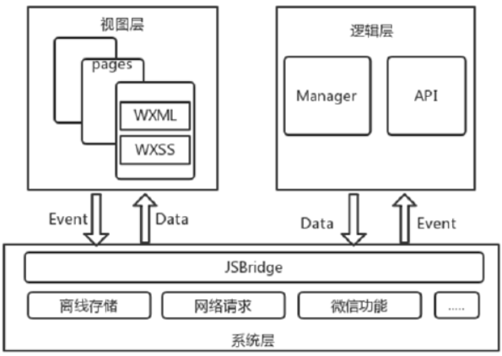
图2-1 微信MAIN框架结构图

2.2 微信支付技术
微信支付主要分为两种类型：一种是普通模式，另一种是服务提供商模式。第一种模式适合拥有自己的信息技术开发团队，另一种模式更适外包企业，微信小程序支付在微信中转账里调起的，属于公众号支付。在微信小程序支付的开发过程中无论哪种模式需要SDK提供相应的接口并完成与他人服务器的对接，SDK是微信官方提供的可用于服务器调取或其他语言调起，在微信小程序文档下载出来之后会有一个包，将包导入到自己的框架当中填入相应的信息来完成小程序的支付需要，SDK包含以下五个文件：wxPay.Apiphp、 WxPay.Config.php，WxPay.Data.php. WxPay.Exception.php. WxPay.Notify.php，为满足微信小程序的支付需求，我们将微信支付软件开发工具包嵌入到自己支付服务代码中去。
以下是微信官方API文件中给出的微信小程序支付流程图如图2-2所示:
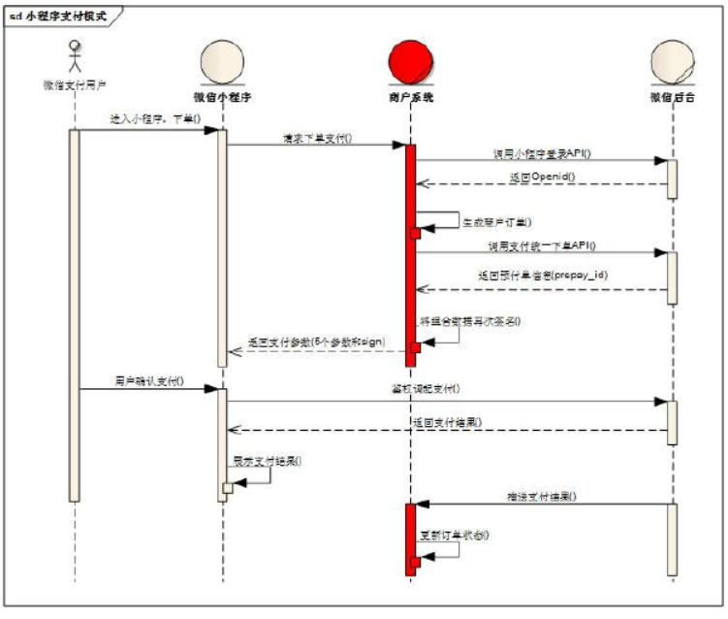
图2-2 微信小程序支付业务流程时序图

2.3 MySql数据库
MySQL是一个关系型数据库。在互联网上，MySQL数据库主要用于许多中小型网站的数据库，它具有体积小、速度快、总拥有成本低、源代码开放、快速性能、优化的SQL语言、易用性、多线程和可靠性、多用户支持、可移植性和开放源代码、符合国际标准和国际支持，以及提供多种编程语言的编程接口等优点，因为其体积小，速度快，成本低，并且MySQL属于开源产品，这为许多中小型网站的开发和运维工作降低了成本。

第三章 系统分析

3.1 系统分析
基于微信开发的小洋烘焙坊购物流程图3-1所示，当用户获取小程序时，他们可以选择是否允许获取获取个人信息或浏览小程序的各种页面或商品。当用户在浏览、分类和检索商品的过程中遇到符合自己意愿的商品时，用户可以选择将该商品加到购物车中，在完成商品选择之后，用户可以进入到购物车页面结算商品，并且在商品被付款之后，如果用户没有登录，他将返回第一步，允许获取个人信息并添加特定的个人信息(地址、电话等)，下单前，进入付款界结算订单，根据不同的付款结果生成不同的历史订单信息。
以下是小程序客户端系统的业务流程图如图3-1所示：
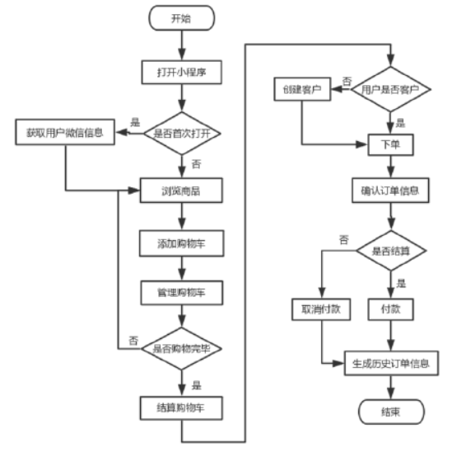
图3-1小程序客户端系统业务流程图

3.2 系统数据分析
小洋烘焙坊购物系统的数据主要包括顾客、产品和订单数据。用户在客户端界面交互是根据用户行为和购物系统的设计来分析判断是否做下一步的数据来源，服务系统的数据流处理主要包括客户端和本地缓存、客户端和系统服务器、客户端和微信服务器。

3.3 系统功能
小洋烘焙坊的购物系统中分别有：业务逻辑模块分为用户登录、商品信息展示、分类检索商品、购物车、下单支付、个人信息管理功能模块等总体的系统功能模块。
以下是小程序客户端整体功能结构图如图3-2所示：
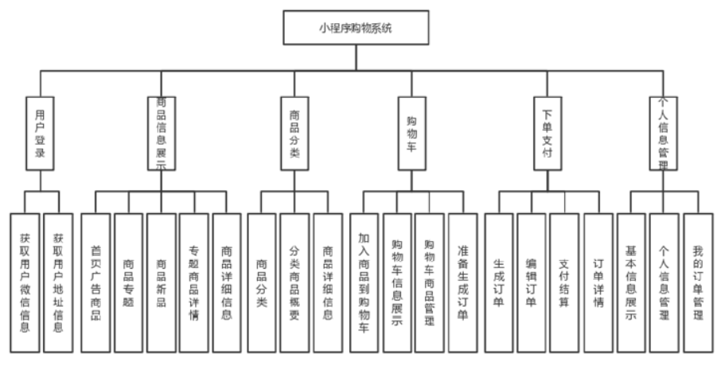
图3-2 微信小程序客户端整体功能结构图

第四章 页面设计与代码实现

4.1总体架构模块分析
小洋烘焙坊项目在总体架构上有三大模块：小程序客户端、服务器、数据库。
客户端：
主要利用微信小程序提供的"MINA"框架即：WXML， WXSS， JavaScript这三门语言实现页面的美观设计及业务逻辑处理以及微信小程序团队提供的丰富组件，使用MVC的设计模式来完成客户端界面设计与功能实现，客户端可与消费者用户直接交互，提供流畅的购物体验。
服务端：
ThinkPHP5和MySQL主要构建REST API，为客户端提供数据接口，ThinkPHP5被用作服务器开发的外部框架，以实现客户端和数据库数之间的数据请求和处理。服务器的服务业务逻辑调用微信服务器的API接口来实现。
数据库：
主要使用市面上最为主流的的MySQL数据库作为数据存储，实现数据存储、表设计等功能，MySQL数据库在与TPS服务器配合下向客户端提供访问的数据接口，设计出rest ful 风格的api供前端和CMS调用。通过调用API从服务器的数据库中获取商品信息、订单数据等。

4.2 页面首页设计
小洋烘焙坊是以商品广告、人气排行以及最新商品为主要首页内容，实现用户进入小程序的第一张页面，供用户在最短时间内获得最新商品、优惠商品、热卖商品，让页面商品足够丰富，并且顶部有旋转效果，吸引客户的眼球，也供商家发布最新商品，做促销优惠等活动Error: Reference source not found。
主要涉及主题的页面，主题展示，最近商品和最新商品，底部Tab模块：首页、分类、购物车、我的四部分组成，期间需要在app.js文件当中进行相关的配置。
title页面广告旋转：
banner广告是为了更好地展示出为实现真实商品提供图片的自动旋转效果，把它设定一个固定的时间，使画面自动循环切换，同时板块上的小点也随之切换。实现过程分为三个步骤：一是版面设计，二是广告商品图片的加载，三是广告商品图片的循环切换。一个简单的原型图用来显示我们已经实现的banner广告图片循环的效果实现。
以下是title页面广告旋转图如图4-1所示：
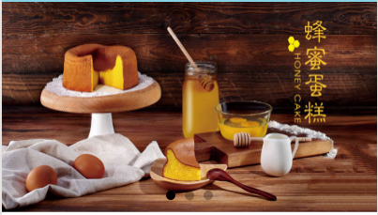
图4-1 页面广告轮播图
人气排行：
人气排行商品的显示部分需要通过服务器调用数据库数据，该层的功能需要调用基础文件中的的请求，并绑定模型层人气排行数据的请求参数，界面设计并显示在索引中，视图层的WXML文件在视图设计中采用微信的wx:if 、wx:else判断方法，统一实现所选主题部分的界面设计，达到预期效果。
以下是人气排行图如图4-2所示：

图4-2 人气排行图
以下是人气排行实现的代码如下：
<!--人气排行模块-->
<view class="selected">
<view class="select-title">
<text>人气排行</text>
</view>
<view class="select-bottom">
<navigator url="list/list">
<image src="/image/ad.jpg"></image>
</navigator>
</view>
</view>
最近新品：
最近新品的开发主要是调用api将超市管理员新添加的商品按照时间最新的排序方式，选择新品并将其展示到首页，以增加用户对新品的关注。该部分的主要内容是以矩阵形式显示商品，这样用户在点击商品时就可以了解新商品的信息，并跳转到相对应商品的详情信息。在这个商品矩阵中， U1设计的每种商品是一样的，但商品数据不同。基本风格可以通过索引来实现。
以下是最近新品图如图4-3所示：
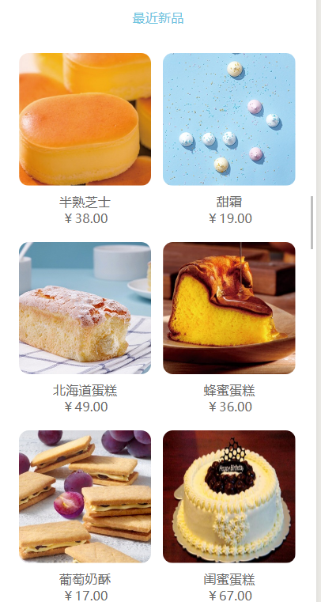
图4-3 最近新品
以下是最近新品实现的代码如下：
<!--最近新品模块-->
<view class="newest">
<view class="newest-title">
<text>最近新品</text>
</view>
从上面的代码可看出，从服务器请求到的数据是通过date关键字传输到视图模板的，由于用户的wxss和wxml的视图设计将在多个模使用，因此它被封装到产品模板中，为了增加代码的可重用性和简单性，引入了最近新品展示的风格设计代码最新框架。class放在< view class >标签下，与页面wxml文件不同，视图模板不支持js文件，因此数据不能直接加载到模板的wxml文件中，但是，有必要通过页面的数据绑定和异步回调函数将获得的服务器数据传输到navigator模板中。View模板的代码设计实现如下:
<view class="newest-box">
<block wx:for="{{productlists.homelist}}" wx:for-item="product" wx:key="*this">
<view class="newest-list">
<navigator url="details/details?pid={{product.pid}}" >
<image src="{{product.imgSrc}}"></image>
<view class="newest-text">
<text>{{product.title}}</text>
</view>
<view class="newest-text">
<text>￥{{product.price}}</text>
</view>
</navigator>
</view>
</block>
</view>
</view>
最后是整个首页模块页面的实现成果图如图4-4所示：
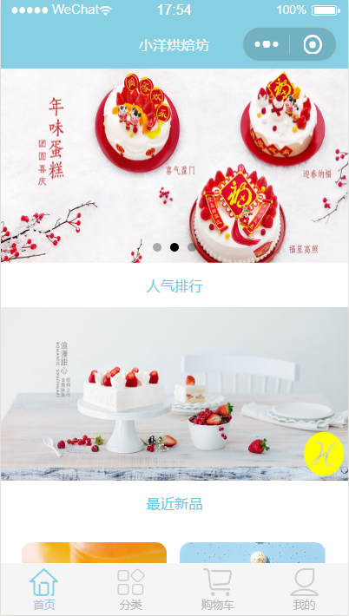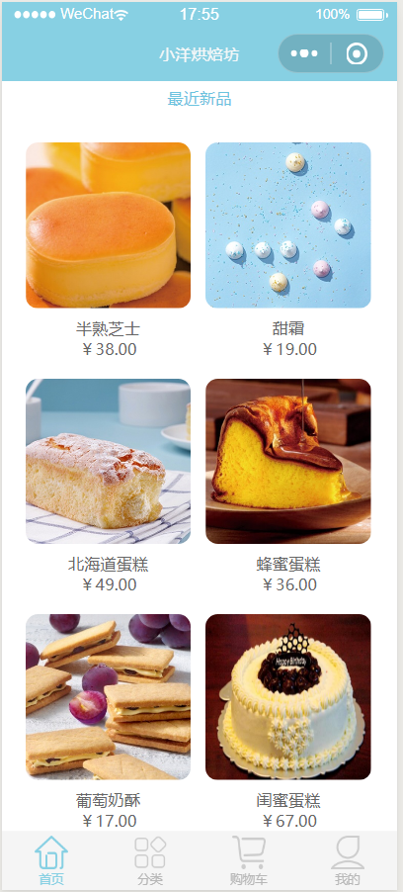
图4-4 首页

4.3商品详情模块
当用户点击单个商品图片时将会触发页面点击的bindtap=“addCount”事件，事件实现跳转到当前的商品详情，在商品详情页面在通过调用api展示后天数据完成页面的渲染工作，并对其商品详情当中增添view组件使用户一次可以购买多个数量的商品，以及购物车的数量总和的统计，底部增设商品详情功能，管理员可对其商品进行说明，产品参数、售后保障等等。
以下是商品详情页实现效果图如图4-5所示：
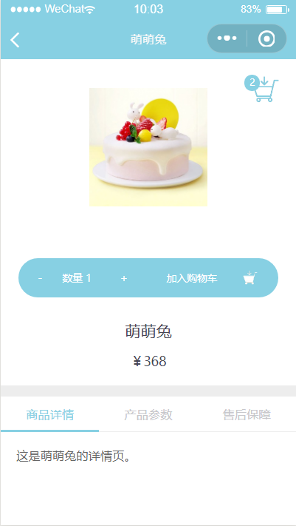
图4-5 商品详情页
以下是商品详情实现的代码如下：
<!—商品详情页模块-->
<view class="main">
<view class="goods-box">
<image src="{{goods.image}}" class="goods-thumb"></image>

<navigator open-type="switchTab" url="../cart/cart">
<view class="carts-icon {{scaleCart?'on':''}}">
<image src="{{totalNum?'/image/cart3.png':'/image/cart2.png'}}"></image>
<text class="carts-icon-num" wx:if="{{totalNum}}">{{totalNum}}</text>
</view>
</navigator>

<view class="goods-operation">
<text class="goods-operation-remove" bindtap="removeCount">－</text>
<text class="goods-operation-num">数量 {{num}}</text>
<text class="goods-operation-add" bindtap="addCount">+</text>
<text class="goods-to-cart" bindtap="addToCart">加入购物车</text>
<image src="/image/cart1.png" class="goods-cart-img" bindtap="addToCart"></image>
</view>
<image wx:if="{{show}}" src="/image/cart1.png" class="to-carts-icon"></image>
<view class="goods-title">{{goods.title}}</view>
<view class="goods-price">￥{{goods.price}}</view>
</view>
<view class="goods-tab-box">
<view class="goods-tab-nav {{curIndex === 0 ?'on':''}}" bindtap="bindTap" data-index="0">商品详情</view>
<view class="goods-tab-nav {{curIndex === 1 ?'on':''}}" bindtap="bindTap" data-index="1">产品参数</view>
<view class="goods-tab-nav {{curIndex === 2 ?'on':''}}" bindtap="bindTap" data-index="2">售后保障</view>
<view class="goods-content">
<view wx:if="{{curIndex === 0}}">这是{{goods.title}}的详情页。</view>
<view wx:if="{{curIndex === 1}}">{{goods.parameter}}</view>
<view wx:if="{{curIndex === 2}}">{{goods.service}}</view>
</view>
</view>
</view>
对tab页数组进行循环遍历，当点击tab页标题时，调用bindTap方法将相应的tab页进行显式展示，对未选中的tab页进行隐藏。

4.4购物车模块设计
购物车的设计模块主要是为了帮助用户对其添加购物的商品的一个页面展示，很方便的提供了用户对购物车内的商品进行一系列的增加、修改、删除、下单、支付等功能。考虑到用户通过两个方式进入购物车页面，首先用户的商品详情右上角图标通过小程序的Tab事件事件进行跳转，一个是底部导航栏的点击跳转到购物车页面。为了给予用户更好的体验，当用户没有加入商品到购物车当中时显示”你还没有商品添加进购物车哦”的提示，当用户添加商品进购物车则正常显示商品信息。购物车从缓存当中获取商品信息设定模板和wxss样式后，还需要赋予购物车页面全选按钮和取消选择商品按钮，以及下单跳转支付订单页面。
购物车页面的功能需求：
1.用户点击购物车页面前默显示全选，“合计”为所有商品的总金额数；
2.取消选择任何一个商品全选状态都要取消 等等 。
以下是购物车实现的代码如下：
<!—购物车模块-->
<view class="main">
<view wx:if="{{hasList}}">
<view class="cart-box">
<view class="cart-list" wx:for="{{carts}}" wx:key="{{index}}">
<icon wx:if="{{item.selected}}" type="success" color="red" data-index="{{index}}" class="cart-pro-select" bindtap="selectList" />
<icon wx:else type="circle" class="cart-pro-select" data-index="{{index}}" bindtap="selectList" />
<navigator url="../details/details?id={{item.id}}">
<image class="cart-thumb" src="{{item.image}}"></image>
</navigator>
<text class="cart-pro-name">{{item.title}}</text>
<text class="cart-pro-price">￥{{item.price}}</text>
<view class="cart-count-box">
<text class="cart-count-down" bindtap="minusCount" data-obj="{{obj}}" data-index="{{index}}">-</text>
<text class="cart-count-num">{{item.num}}</text>
<text class="cart-count-add" bindtap="addCount" data-index="{{index}}">+</text>
</view>
<text class="cart-del" bindtap="deleteList" data-index="{{index}}">×</text>
</view>
</view>

<view class="cart-footer">
<icon wx:if="{{selectAllStatus}}" type="success_circle" color="#fff" class="total-select" bindtap="selectAll" />
<icon wx:else type="circle" color="#fff" class="total-select" bindtap="selectAll" />
<view class="order-icon">
<navigator url="../orders/orders">
<image src="/image/icon3.png"></image>
</navigator>
</view>
<text>全选</text>
<text class="cart-toatl-price">￥{{totalPrice}}</text>
</view>
</view>
<view wx:else>
<view class="cart-no-data">购物车是空的哦~</view>
</view>
</view>
默认状态实现得非常好，数据中定义了一个变量来控制所有选择的状态，总额是每条数据中单价*数量的总和，封装了计算金额的方法，在 onShow 的生命周期里直接进行调用。
当购物车数据被获取时，用于标记购物车是否检查的标志被手动添加到每条数据中，并且只有相对应商品的标志时需要被改变态和控制的或不选择的状态，当然用户需要获取到勾选商品的index。功能2和3 都是在勾选单个商品的时候发生，可以在同一个方法里实现这两个功能。
用户每次检查时都将所选商品添加到新的数组chooseGoods中，取消检查时删除新数组中相应的数据，并计算商品中每个商品的价格，然后用这个数组中每一条的价格然后求和。
以下是购物车的简要代码如下:
onShow() {
if (app.globalData.cartdata!=""){
this.setData({
hasList: true，
carts: app.globalData.cartdata
});
this.getTotalPrice();
}

}，
删除某一个商品的功能主要是调了一个后台接口实现的，删除的数据有可能已经被检查过（添加到选择商品chooseGoods数组中），调用接口删除并返回新的购物车列表数据不会改变该组数组中的数据，删除时需要用删除数据的索引来选择商品数组来判断是否有被检查的数据，如果有则删除相应的数据。 代码如下：
/*
* 绑定加数量事件
*/
addCount(e) {
const index = e.currentTarget.dataset.index;
let carts = app.globalData.cartdata;
let num = carts[index].num;
num = num + 1;
carts[index].num = num;
this.setData({
carts: carts
});
this.getTotalPrice();
}，

/*
* 绑定减数量事件
*/
minusCount(e) {
const index = e.currentTarget.dataset.index;
const obj = e.currentTarget.dataset.obj;
let carts = app.globalData.cartdata;
let num = carts[index].num;
if(num <= 1){
return false;
}
num = num - 1;
carts[index].num = num;
this.setData({
carts: carts
});
this.getTotalPrice();
}，
编辑购物车的代码如下:
/**
* 购物车总计
*/
getTotalPrice() {
let carts = app.globalData.cartdata // 获取购物车列表
let total = 0;
for(let i = 0; i<carts.length; i++) { // 循环列表得到每个数据
if(carts[i].selected) { // 判断选中才会计算价格
total += carts[i].num * carts[i].price; // 所有价格加起来
}
}
this.setData({ // 最后赋值到data中渲染到页面
carts: carts，
totalPrice: total.toFixed(2)
});
}
最终是购物车模块页面的实现成果图如图4-6所示：
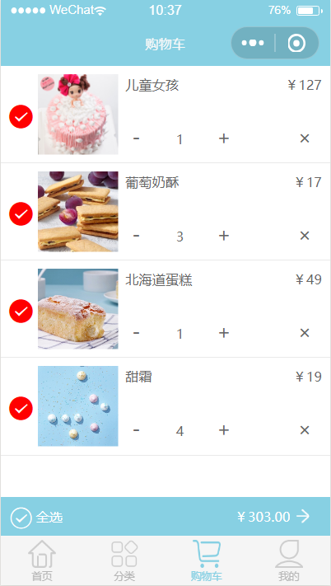
图4-6 购物车

4.5下单支付，预订单信息页面模块
实现了服务器呼叫微信的预支付接口。相关内容可见微信支付官方文件：https://pay.weixin.qq.com/wiki/doc/api/wxa/wxa_api.php?chapter=9_1。调用这个预付款界面需要一系列的参数。以及一些关注必填字段，如appid、用户的openid，通过使用签名算法获得的签名值、随机字符串等。微信为开发者提供了SDK，其中大部分参数都被封装了起来，SDK要到公众号支付中找，并在自身的服务器当中根据微信官方所提供的SDK进行参数的填写，并将SDK信息发送至微信服务器当中，最后支付成功将参数通过异步的形式发送到自身服务器当中，服务器根据发送回来的数据在返还给小程序客户端进行数据的渲染工作。
以下是下单支付购物车选中商品付款图如图4-7所示：
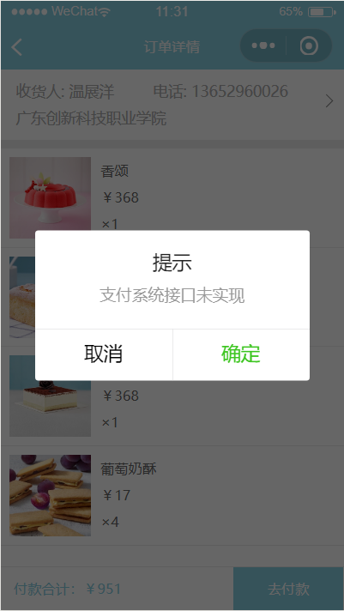
图4-7 商品付款

4.6用户信息管理
用户基本信息由接受微信授权的用户登录小程序获取。主要包括:用户昵称、用户头像、用户性别、用户的国家、省、市和语言等。此时，用户的微信头像和昵称将显示在我的信息页面上。否则wx.getUser Info(接口会执行fail失败)即购物系统为不接受微信授权的用户准备默认的用户昵称和头像信息。实现代码如下:
wx. login({
success: function () {wx.getUserInfo(
{success: function (res) {
typeofcb== "function"&& cb(res. userlnfo);
}，
fail: function (res) {
typeofcb=="function"&& cb({
avatar Url: ../imgs/icon/user @ de fault.png，nickName:'温展洋);
}
});
}，
})
以下是地址管理图如图4-8所示：

图4-8 地址管理
以下是地址管理实现的代码如下：
<!—地址管理模块-->
<view class="main">
<view class="form-box">
<form bindsubmit="formSubmit">
<input value="{{address.name}}" name="name" placeholder="姓名"/>
<input type="number" name="phone" value="{{address.phone}}" placeholder="电话号码"/>
<input name="detail" value="{{address.detail}}" placeholder="详细地址"/>
<button form-type="submit">保存</button>
</form>
</view>
</view>

4.7用户订单管理
在我的页面下方是从数据库当中获取的用户历史订单快照信息方便用户对自己的订单进行查看。在数据库的历史订单快照信息当中记录的是用户当时下单所生成的订单信息、用户地址信息等，每当生成订单信息时系统就会像快照的形式保留当时的信息，后期用户修改的信息不会影响到下单时候的信息。总的来说就是，像淘宝一样用户每下一个单都可以根据历史订单进行查看，方便用户跟踪商品等等。因此完整的下单流程需要自定义一个OrderDetlnfo()事件函数处理用户下单，系统生成订单信息之后发送给服务器，并跳转到历史详情页面当中，即便用户突然改变注意也可以在历史订单中继续完成支付，如果用户想继续支付将会执行Pay（）函数，用户下单完成之后更新数据库的历史订单状态，改变成成功支付的状态值并提醒商家进行发货。
以下是订单详情如图4-9 所示：
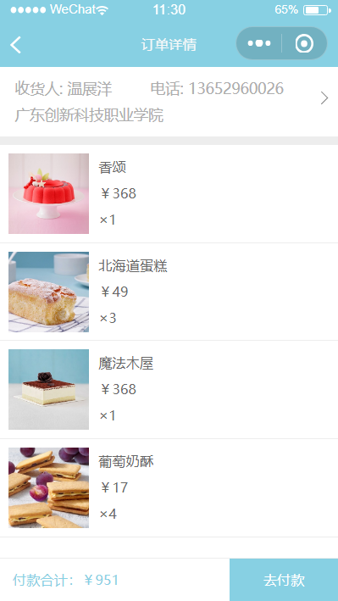
图4-9 订单详情
以下是订单详情实现的代码如下：
<!—订单详情模块-->
<view class="main">
<navigator url="../address/address">
<view wx:if="{{hasAddress}}" class="orders-address">
<text class="orders-address-name">收货人: {{address.name}}</text>
<text class="orders-address-phone">电话: {{address.phone}}</text>
<view class="orders-address-detail">{{address.detail}}</view>
</view>
<view wx:else class="orders-no-address">添加收货地址</view>
</navigator>

<view class="orders-box">
<view wx:for="{{orders}}" wx:key="index" class="orders-list">
<image class="orders-thumb" src="{{item.image}}"></image>
<view class="orders-pro-name">{{item.title}}</view>
<view class="orders-pro-price">￥{{item.price}}</view>
<view class="orders-count-num">×{{item.num}}</view>
</view>
</view>

<view class="orders-footer">
<view class="orders-footer-total">付款合计：￥{{total}}</view>
<view class="orders-footer-btn" bindtap="toPay">去付款</view>
</view>
</view>

结 论
论文介绍了微信小程序在开发过程中，我的购物系统客户端开发能力和服务器端整体知识应用能力得到进一步的提高和理解，也进一步的了解MVC设计模式在Thinkphp5中的应用，小程序temp late的优势以及MySQL数据库的部署、构建和使用，从全局角度把握项目中各个系统模块的功能。通过这次毕业设计，我学到的不仅仅是最先进的技术，还有如何应用自己所掌握的知识。在毕业设计期间，老师仔细讲解了各方面知识，每个知识点都会解释清楚，这样我就能完全理解它。回想这些日子，事实上，对我们每个人来说，都充满了苦涩，但更多的是甜蜜。我们没有抱怨，我们没有不理解，我们也不害怕毕业设计。只要我们坚持努力，就一定能够满足项目的要求，认识到自己的确定，学习到新的知识和技能。
首先，在整个项目基于小洋烘焙坊微信小程序设计与开发过程中，让我从课本的理论步入到了实践过程，根据面向对象的开发思想，从需求分析、体系结构和设计、编码等方面完成了系统功能和性能测试，实习了购物系统客户端。在这个过程中，我不仅学会了软件开发过程，同时，我对wxml，wxss.微信小程序等的基础知识有了更深的了解。微信小程序是当前生活中热门的话题，它的建立可以充分体现免费便捷购物的新零售理念。即用即走的微信小程序和购物系统的结合大大有助于线下商店的在线推广。
其次，在完成论文的过程中，我理解了需求分析和总体规划与开发的重要性。对于一个项目，在开发工作之前，需要对需求进行充分的分析，并根据业务需求和对象定义代码的业务逻辑，并且多个模块的功能实现全局控制，减少重复和低效，编程工作。此外，数据库的概念设计和逻辑设计对于项目的开发也非常重要，服务器和客户端的功能都需要数据库支持。
再次，在完成毕业设计和论文的过程中，我遇到了很多困难，但是克服困难的过程也是一个自我提高的机会，实践让我对理论知识有了更深的理解，提高了我解决问题的能力。
最后，经过这次微信小程序设计与开发，我对微信小程序产生了强烈的兴趣大大有助于我未来的学习，我相信，在未来的工作中和学习中，我会像这个毕业设计中所展示的那样，在未来能够有更好的发展。

参考文献
[1] 王萍. 公共微信开发消息接口的实现技术[J]. 电脑知识与技术，2015,11:92-93.
[2] 古丽敏. 餐饮服务类微信公众平台微交互设计研究[D]. 江南大学，2016.
[3] 高健. 新媒体时代的微信营销策略研究[J]. 新媒体研 究，2016,12:68-69.
[4] 崔娜. JSP的网络数据库连接技术探讨[J]. 黑龙江科技 信息，2016,（36）：259.
[5] 胡昊. 基于微信公众号的企业运营推广平台的设计与实 现[D].北京交通大学，2016.
[6] 杨芬红，蒋雯音. 基于微信平台的微课程开发模式研究 [J]. 中国教育信息化，2016，22:75-78.
[7] 郭春丽，任力. 基于微信平台下传统小型零售店铺营销模式分析[J]. 现代装饰（理论），2016,09:235-236.
[8] 雷磊. 微信小程序开发入门与实践[M]. 清华大学出版社, 2017.
[9] 李辉. 数据库技术与应用（MySQL版）[M]. 清华大学出版社, 2017.
[10] 冯永胜，许楠. 基于微信的移动学习平台开发与设计[J]. 现代电子技术，2017，07:8-11.
[11] 张继东. MySQL数据库基于JSP的访问技术[J/OL].电子技术与软件工程，2017,（15）：169（2017-08-03）
[12] 林亮亮. 基于微信小程序的成人移动学习平台设计与实现[J]. 河北软件职业技术学院学报，2019，02(05):5-9.
[13] 凌锦涛，周红，林志洁. 基于微信小程序的通用报名系 统设计与实现[J]. 浙江科技学院学报，2019，31(03):175-179+212.

致 谢
大学生活过的很快，回顾过去的两年，我感到非常充实，当我写完这篇毕业论文时，我感到如释重负，深受感动。经历了几个月的时间将这篇毕业论文写完，在同学和老师的帮助下，论文写作过程中遇到的困难和障碍都被克服了。
在本文的撰写过程中，首先得感谢我的导师，感谢他在百忙之中还抽出时间来给我指导、给我建议、为了帮助，他研究严谨，知识渊博，视野广阔，为我营造了一个良好的学术氛围。它不仅让我接受全新的想法，并了解基本的思维方式，我掌握了基本的思考方式，掌握了常用的研究方法，也理解了许多与人相处和生活原则。他相对严格，对被人宽容。正是由于他在繁忙的日程安排，他多次审阅全文，修改细节，为本文的写作提供了许多中肯而有价值的意见，才形成了这篇文章。
感谢我的导师，帮助我在论文的构思主题上的各环节的细心指导，让我能够顺利的完成这次论文的写作，在此特意感谢你的帮助，感谢学校的领导、老师、同学们的帮助，正是他们勤奋、努力、不知疲倦、任劳任怨地给我们讲解计算机专业课程。面对我们这些不太熟悉专业知识的人，老师们一次又一次地试图让我们以最容易理解的方式透彻理解那些深奥的专业理论。
让我更好更顺利的完成毕业论文，当我在开发过程中遇到问题的时候，老师每次都能给予耐心、全面的解答，没有半句怨言，真正作到为人师表、授业解惑。
最后，当论文即将完成时，我的心情无法平静，从项目开始到论文完成，有多少尊敬的老师、同学和朋友在没有他们支持和鼓励的情况下给了我无言的帮助，我不可能愉快的度过我的大学生活。我们互相加油互相扶持，走过了大学三年，谢谢你们。请接受我诚挚的感谢！最后，我还要感谢我的父母，是他们养育了我，让我忍受了艰辛。谢谢你们！

